TP4 : Configuration de protocole STP

[Attirez votre lecteur avec un résumé attrayant. Il s’agit généralement d’une brève synthèse du document. Lorsque vous êtes prêt à ajouter votre contenu, cliquez ici et commencez à taper.]

[Sous-titre du document]

**Objectifs pédagogiques de TP :**

* Installation d’un réseau conformément au diagramme de topologie.
* Suppression de configuration initiale et rechargement de configuration par défaut.
* Exécution des taches de configuration de base sur un commutateur.
* Observation et explication du comportement par défaut du protocole **Spanning tree**.
* Observation de la réponse à une modification de la topologie **spanning tree.**
* **Scénario N : 1 :**
* **Etape 1 : Préparation du réseau :**
* Chaque groupe doit avoir l’architecture suivante :

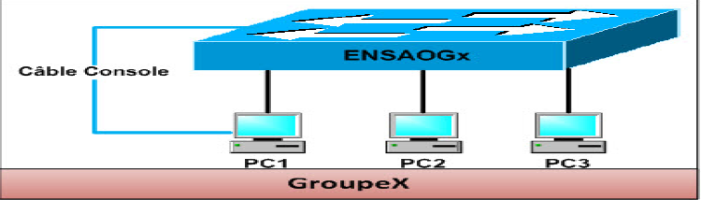

* **Tache 1 : Connexion des périphériques :**
* On connecte le PC1 au commutateur à l’aide d’un câble console.
* On connecte le PC1 au port de commutation à l’aide d’un câble droit Ethernet.
* On connecte le PC2 au port de commutation à l’aide d’un câble droit Ethernet.
* **Tache 2 : Suppression des configurations existantes sur le commutateur :**
* On passe au mode privilégié.
* On supprime le fichier de configuration de démarrage **« erase startup-config ».**
* On supprime le fichier d’information de base de données des Vlan **« delete vlan.dat ».**
* On redémarre le logiciel **« reload ».**
* On copy running-config dans startup-config **« copy running-config startup-config ».**

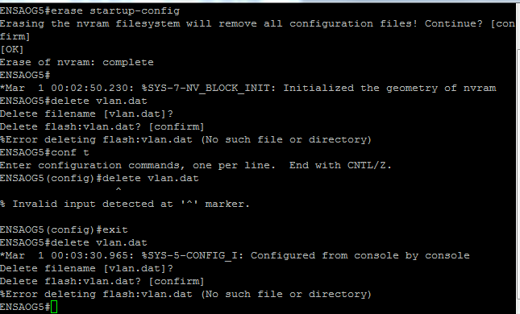

* **Tache 3 : Configuration de base de commutateur :**
* On configure le nom d’hôte en tant que ENSAOG4 **« hostname ».**
* On configure le mot de passe du mode **privilégié**, mode **console** et le mode **vty**.
* On sauvegarde la configuration actuelle.

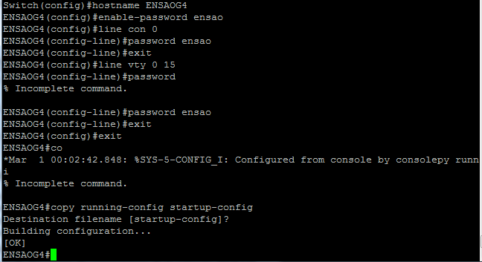

* **Tache 4 : Désactivation des messages débogage non sollicités :**
* On configure le switch de sorte que les messages de console n’interfèrent pas avec l’entrée des commandes **« logging synchronous ».**
* On configure le switch de sorte que pas de délai d’attente **« exec-timeout 0 0 ».**
* Désactivation de la recherche DNS **« no ip domain-lookup ».**
* On sauvegarde la configuration actuelle.

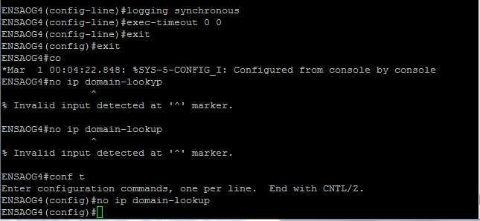

* **Tache 5 : Vérification de configuration par défaut de commutateur :**
* On vérifie qu’on a que le VLAN par défaut **« show vlan ».**

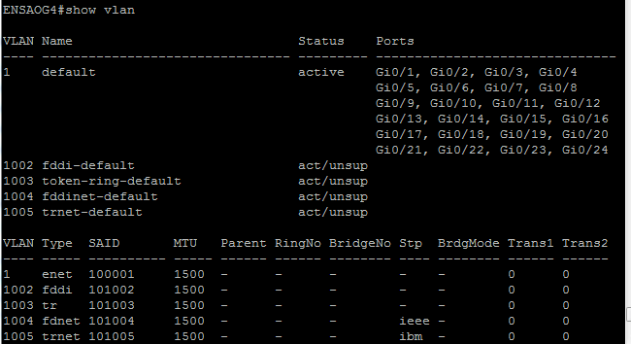

* Tous les ports appartient au VLAN par défaut.
* Tous les ports sont en mode access **« show interfaces trunk ».**

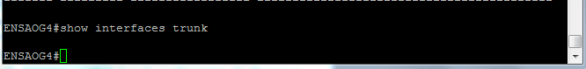

* **Tache 6 : configuration de l’adresse de l’interface de gestion sur le commutateur :**
* On affecte une adresse ip pour réseau local virtuel de gestion (vlan par défaut) **« ip address @souhaité mask ».** et la passerelle pardéfaut **« ip defalut-gateway @passerelle ».**
* On enregistre la configuration.

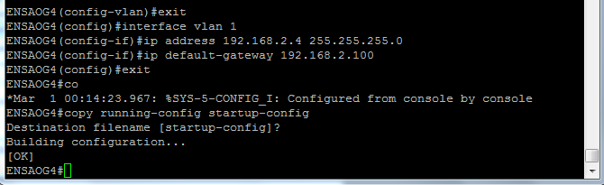

* **Tache 7 : vérification de la connectivité dans un groupe :**
* On configure les interfaces Ethernet du PC1 et PC2 avec l’adresse IP, le masque de sous réseau et la passerelle par défaut indiqués dans le tableau suivant :

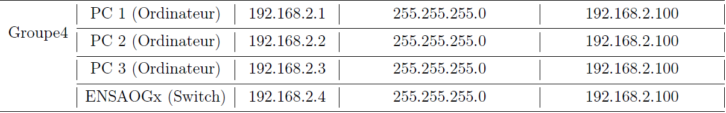

* Ping à partir du PC1 vers le commutateur et l’hôte PC2 :

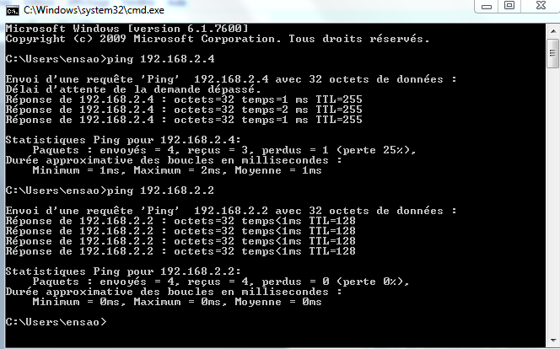

* Ping à partir du commutateur au PC1 et PC2 :

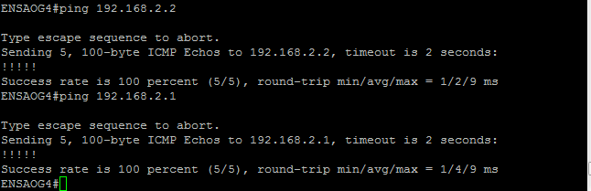

* Ping à partir du PC2 au commutateur et PC1 :

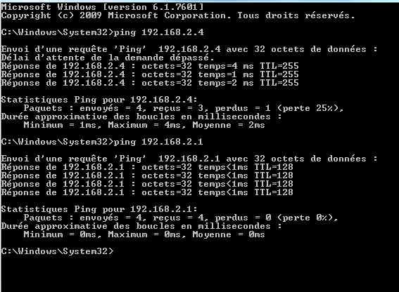

* **Scenario N : 2 :**
* **Etape 2 : connexion des périphériques pour l’atelier 2 :**
* **Atelier 2 du TP :**

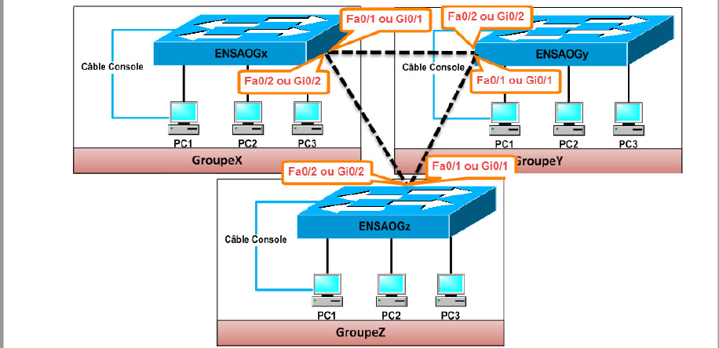

* **Tache 1 : Connexion des périphériques :**
* On connecte les commutateurs à l’aide d’un câble direct et on active la fonction « mdix auto » on utilise des ports Giga Ethernet.
* On configure les interfaces trunk **« switchport mode trunk »** sur les interfaces appropriées.

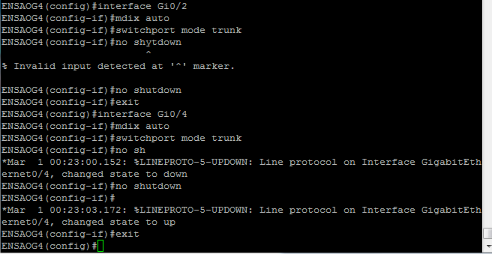

* **Tache 2 : Vérification de la connectivité dans l’atelier 2 :**
* Ping du switch du groupe 4 aux différents équipements du groupe 5 :

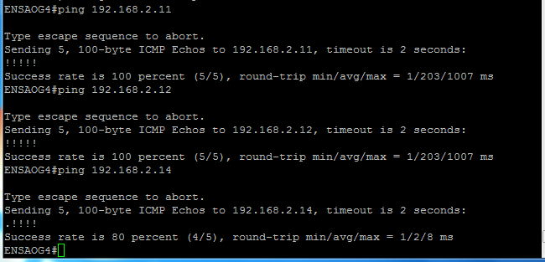

* Ping du PC1 aux différents équipements du groupe 5 :

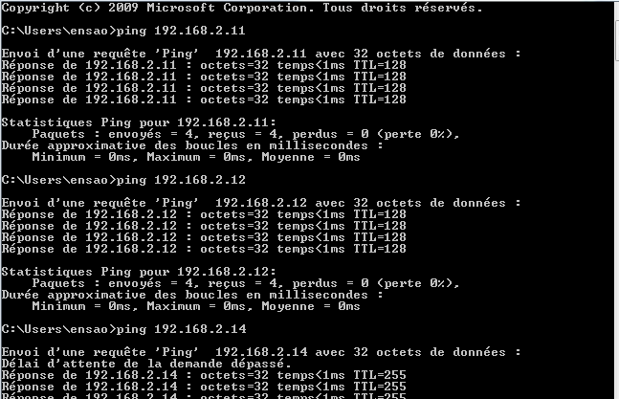

* De même les pings passent à partir des différents équipements du groupe 4 aux différents équipements du groupe 6 et vice-versa.
* **Etape 3 : Configuration du protocole Spanning Tree :**
* **Tache 1 : Examen de la configuration par défaut du protocole STP 802.1D :**
* On lance la commande **« show spanning-tree | begin Bridge ID”**

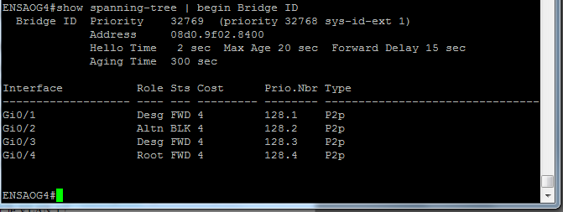

* Tous les commutateurs ont la même priorité **32769**.
* Puisque tous les commutateurs ont la même priorité donc le commutateur se base sur l’adresse MAC des commutateurs pour déterminer la racine.
* Le commutateur qui a la plus faible priorité est considéré comme racine ; et ça se fait à travers les unités BPDU transmises de la part des commutateurs qui contiennent la priorité et l’adresse MAC du commutateur. Au cas où la priorité est la même on se base sur l’adresse MAC. celui qui l’adresse MAC la plus petite est désigné comme racine.
* Théoriquement on trouve que le commutateur du groupe 5 est le commutateur racine.
* Pratiquement on trouve le même résultat :

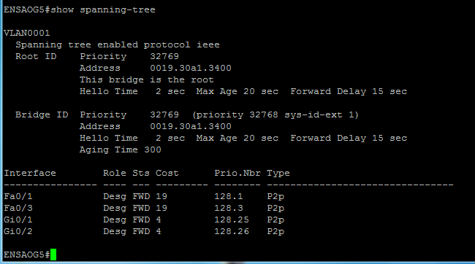

* Le port bloqué se trouve sur le commutateur du groupe 4 :



* On place les liaisons Trunk cette fois sur des ports **Giga Ethernet** et d’autres **fast Ethernet**.
* On n’oublie pas de définir ces ports là en mode trunk.
* Le commutateur racine reste le même mais la liaison bloquée devient sur le commutateur du groupe 6 :

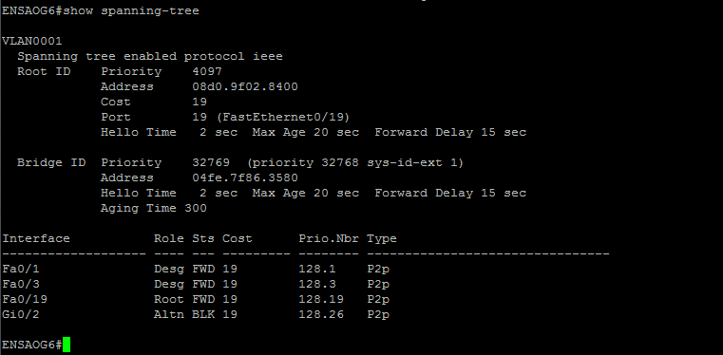

* **Tache 2 : Observation de la réponse à une modification de la topologie STP 802.1D :**
* On place les commutateurs en mode de débogage Spanning-tree via la commande **« debug spanning-tree events ».**
* Sur le commutateur racine (groupe 5) on désactive un port à l’aide de la commande **« shutdown »** sur le mode de configuration de l’interface souhaitée.

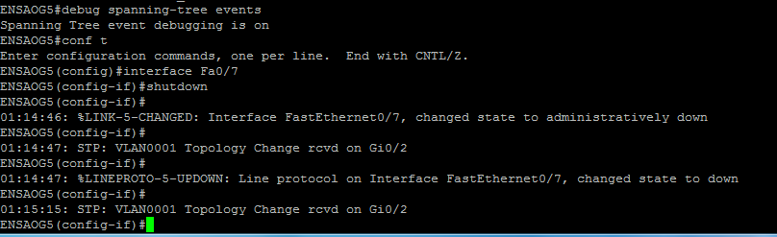

* Dès que l’un des commutateurs reçoit de nouvelles informations sur une interface qui n’est pas liée avec le commutateur racine le port qui a été bloqué devient actif :

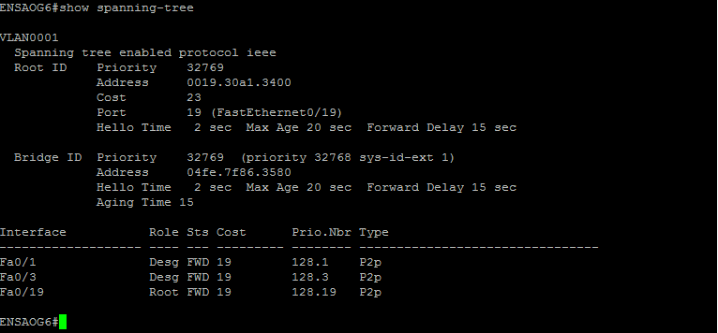

* Sur cette architecture aucun port n’est bloqué et la liaison qu’on a tombée en panne n’apparait plus.
* **Etape 4 : Optimisation du protocole Spanning Tree :**
* **Tache 1 : Modification de la priorité d’un commutateur :**
* On définit la priorité pour VLAN 1 sur un commutateur à **4096** sur le commutateur du groupe 4.

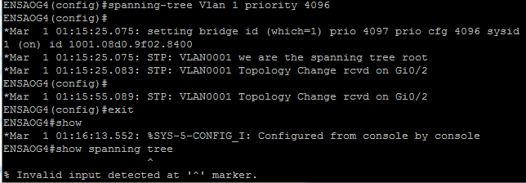

* La valeur 4096 est inférieure à la priorité ancienne donc le commutateur racine devient celui du groupe 4.

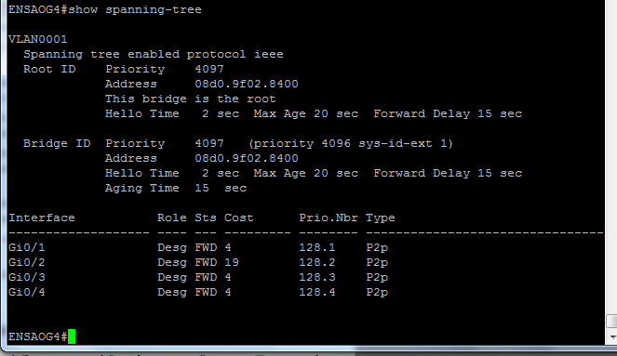

* Tous les ports deviennent des ports désignés puisque ce commutateur est devenu racine.
* **Tache 2 : modification de cout des ports d’un commutateur :**
* On modifie le cout des interfaces des commutateurs à l’aide de la commande **« spanning-tree cost »** :

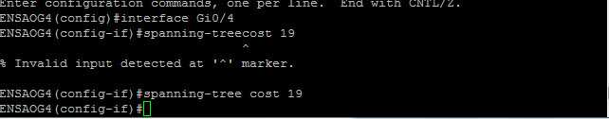

* Une fois on change le cout des liaisons on se retrouve avec une nouvelle topologie (on peut y arriver théoriquement) :

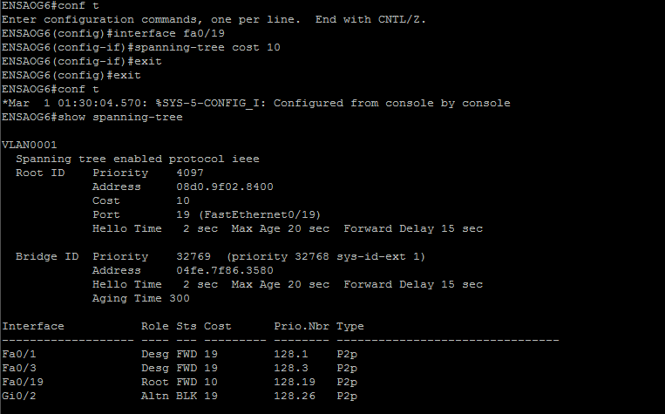

* Le port bloqué devient celui du groupe 6 parce qu’on a changé le cout des interfaces donc la topologie STP change.